


INFORME DEL TALLER SOBRE FIJACIÓN DIFERENCIADA DE PRECIOS Y FINANCIAMIENTO DE MEDICAMENTOS ESENCIALES*

Las Secretarías de la Organización Mundial de la Salud y de la
Organización Mundial del Comercio
Ministerio de Relaciones Exteriores de Noruega, Consejo Mundial de la Salud
Del 8 al 11 de abril del 2001, Høsbjør, Noruega

El taller fue convocado de forma conjunta por las Secretarías de la OMS y de la OMC, auspiciado y financiado por el Ministerio de Relaciones Exteriores de Noruega, co-financiado por el Ministerio de Relaciones Exteriores de los Países Bajos y organizado y planificado con el apoyo del Consejo Mundial de la Salud. El objetivo de este informe es describir el trabajo que se realizó en el taller, resumir los principales temas identificados y los aspectos que fueron destacados. El informe ha sido elaborado, bajo responsabilidad conjunta, por las Secretarías de la OMS y de la OMC.

Índice
Índice 1
Resumen del Informe 2
Informe del taller 7
1. Acceso a los medicamentos esenciales en los países en desarrollo 7
2. El papel del financiamiento para garantizar el acceso a los medicamentos esenciales 10
3. Fijación diferenciada de precios 11
3.1 Viabilidad económica de la fijación diferenciada de precios 11
3.2 La fijación diferenciada de precios en la práctica 14
3.3 Llevar a la práctica la fijación diferenciada de precios 16
3.4 Mantener mercados separados y evitar la desviación 20
3.5 Viabilidad política 22
3.6 Países de ingresos medios y poblaciones acomodadas de los países pobres 24
4. El papel de los derechos de propiedad intelectual 24
5. Incremento del recurso a la fijación diferenciada de precios y mayor financiamiento internacional: temas a examinar 25
Anexo 1. Lista de participantes 26
Anexo 2. Programa 28

Resumen del Informe
El taller reunió a expertos para explorar las a menudo complejas cuestiones comprometidas en asegurar el acceso a medicamentos esenciales existentes, a precios asequibles en los países pobres, y el adecuado financiamiento a este propósito, brindando asimismo los incentivos necesarios para la investigación y desarrollo de nuevos medicamentos. Además de las ponencias de académicos, juristas y consultores, se presentaron y debatieron las posiciones de los gobiernos, de los fabricantes de medicamentos, tanto de los fundamentados en la investigación como los de la industria de genéricos, de las organizaciones no gubernamentales relacionadas con temas de salud y de las organizaciones intergubernamentales. La atención del taller se centró en dos puntos principales: fijación diferenciada de precios de medicamentos esenciales y financiamiento de los mismos.

A pesar de que no era el propósito del taller buscar conclusiones mutuamente acordadas, parecería haber, en gran medida, una opinión generalizada entre los participantes con respecto a dos puntos fundamentales:

- Primero, que la fijación diferenciada de precios podría, y debería, desempeñar un papel importante asegurando el acceso a medicamentos esenciales existentes a precios asequibles, especialmente en los países pobres, permitiendo al mismo tiempo que el sistema de patentes continúe desempeñando su papel de incentivar la investigación y el desarrollo de nuevos medicamentos.

- Segundo, que aunque los precios asequibles son importantes, el aprovisionamiento de medicamentos, ya sean patentados o genéricos, de las personas que los necesitan en los países pobres, exigirá un gran esfuerzo de financiamiento, tanto para comprar los medicamentos como para reforzar los sistemas de suministro de asistencia en materia de salud, teniendo en cuenta que en dichos países la mayor parte del financiamiento adicional deberá proceder de la comunidad internacional.

Acceso a los medicamentos esenciales

Hubo un reconocimiento de la amplia gama de obstáculos que existen para tener un acceso adecuado a los medicamentos esenciales en los países pobres, incluyendo aspectos de financiamiento, precios, suministro, selección y distribución. El precio de los medicamentos no determina, en sí mismo, quién tiene acceso a asistencia en materia de salud. Sin embargo, se observó que el gasto para cuestiones de salud en los países pobres del mundo está mayormente destinado a la adquisición de medicamentos, a menudo a través de puntos de venta privados. En este sentido, el precio de los medicamentos esenciales es importante para la gente pobre y para los países pobres. No obstante, también se observó que, frecuentemente, los medicamentos de bajo precio o incluso los que se distribuyen gratuitamente, no están siendo suficientemente utilizados. Los servicios de salud disponibles localmente, el personal necesario, adecuadamente equipado, administrado y financiado, orientado hacia las necesidades y prioridades locales, así como sistemas eficientes de distribución y la desgravación fiscal y arancelaria de los medicamentos, son los que, entre otros aspectos, desempeñan un papel importante permitiendo el acceso fundamentado en necesidades médicas. Los participantes asignaron una importancia distinta a los factores individuales que influyen en el acceso a la asistencia médica; no obstante, todos reconocieron la complejidad del asunto y su variabilidad de un escenario a otro.

Financiamiento para la asistencia en materia de salud y los medicamentos esenciales

Se recalcó que, incluso a precios bajos, ampliar el acceso de manera sustancial a los medicamentos esenciales exigirá financiamiento adicional a nivel nacional e internacional para la compra de medicamentos esenciales así como para una efectiva estructuración de los sistemas de asistencia médica y de suministro. Esto es importante no sólo para los medicamentos nuevos, como los anti-retrovirales, sino también para los medicamentos genéricos esenciales como son los del tratamiento de la tuberculosis, malaria, enfermedades diarréicas e infecciones respiratorias. La movilización de recursos nacionales en países en desarrollo con ingresos medios es una manera importante de mejorar el acceso, pero en los países pobres las necesidades de financiamiento tendrán que ser satisfechas principalmente por la comunidad internacional. El objetivo del taller no era estimar cuáles eran estas necesidades ni analizar la mejor forma de satisfacerlas, pero los participantes concordaban en la necesidad de que hubiera un aumento sustancial del nivel de la cooperación internacional en materia de salud.

La fijación diferenciada de precios es, a la vez, necesaria y viable

Por fijación diferenciada de precios se entiende la adaptación de los precios cargados por el vendedor a la capacidad de compra de los gobiernos y hogares en diferentes países. En el taller se expresó que es posible practicar de manera extensa y sostenida la fijación diferenciada de precios, siempre que se pueda asegurar un marco jurídico, técnico y político estable.

Viabilidad económica – Se explicó que la fijación diferenciada de precios puede ser viable allí donde existen costos sustanciales fijos y donde los costos marginales o variables de producción son relativamente bajos. Aunque tal vez el alcance es mayor en lo que se refiere a los productos patentados, debido al elevado nivel de los costos irrecuperables de I&D, la fijación diferenciada de precios también puede ser viable para productos que no son objeto de una patente. Algunos economistas renombrados explicaron, de qué manera la fijación diferenciada de precios podía ser interesante tanto para los consumidores de los países pobres como para los fabricantes, sin por ello afectar negativamente a los consumidores de los países más ricos, dado que los mercados podían ser efectivamente segmentados. Esto supone evitar el desvío de productos de bajo precio hacia los mercados ricos (una cuestión técnica) y la aceptación por parte de los consumidores de dichos mercados de las diferencias de precio sostenidas (una cuestión política). También demostraron, apoyando la distribución de los costos de I&D según la capacidad de pago, de qué manera la fijación diferenciada de precios puede ayudar a reconciliar el doble objetivo de acceso a precios asequibles a medicamentos esenciales existentes y de fomento de incentivos a la investigación y el desarrollo de nuevos medicamentos.

La fijación diferenciada de precios es ya una práctica, pero que se realiza de manera limitada – Varios fabricantes ya ofrecen, con independencia unos de otros, precios muy reducidos y donaciones, a ciertos países pobres, de algunos medicamentos seleccionados. La experiencia con vacunas, anticonceptivos y medicamentos contra la tuberculosis presentada en el taller muestra que se puede ofrecer precios bajos a los países pobres, tanto para productos patentados como no patentados. Ya se han logrado descuentos del 90 por ciento o más en relación con los precios de los países desarrollados a través de la compra a granel, ofertas competitivas y hábiles negociaciones. Asimismo, se ha indicado que la competencia en genéricos ha demostrado contribuir también a la reducción de los precios.

Formas de llevar a la práctica la fijación diferenciada de precios – Se trató y debatió sobre una variedad de opciones para determinar el concepto de fijación diferenciada de precios, entre las cuales, la puesta en práctica de condiciones favorables que permitan dejar actuar a las reglas del mercado; la negociación bilateral de los descuentos de precio entre las compañías y los gobiernos; la realización de compras a granel regionales o globales, el impacto de la persuasión moral, el papel de las licencias voluntarias y cuando fuera necesario, de las licencias obligatorias; y el establecimiento de un sistema flexible y global de fijación diferenciada de precios. También se consideró el papel de las donaciones. Se discutieron los pros y los contras de estos planteamientos. Algunos adujeron que un mecanismo global podría ser difícil de administrar y podría tener consecuencias imprevistas y no deseables, mientras que otros eran de la opinión de que no bastaría con confiar en iniciativas individuales centradas en un número limitado de medicamentos y países. Algunos creen que se necesita una gran cooperación internacional para apoyar un sistema de fijación diferenciada de precios.

Aunque se expresaron opiniones diferentes, parecía haber una visión común hacia la posibilidad de emplear más de una de las modalidades arriba indicadas, en función de las circunstancias. Entre otras cuestiones debatidas, estaba el papel de la competencia para reducir los precios, por ejemplo, a través de las licencias voluntarias y la relación que esto tiene con los regímenes de propiedad intelectual; el alcance de los incentivos en los países desarrollados para la fijación diferenciada de precios y las donaciones; y los obstáculos que la ley de la competencia impone en muchos países, con respecto a los acuerdos sobre mutua competencia, que implican acciones concertadas entre empresas.

Conseguir precios favorables – Aunque hubo un gran apoyo a la idea de que los medicamentos esenciales deben estar disponibles para los países pobres a precios más asequibles, a los que se denominó indistintamente costo marginal o precios sin fines de lucro, se expresaron diferentes opiniones sobre cómo debería establecerse dicho precio. Esta cuestión fue considerada importante, no sólo por compradores de países en desarrollo sino también por los donantes de los países desarrollados, cuya preocupación era si las grandes cantidades de fondos al desarrollo iban a ser asignadas para financiar la compra de medicamentos esenciales, los productos serían comprados al menor precio posible. Los planteamientos sugeridos incluían la negociación, tal vez con la ayuda de los cálculos de costos locales de producción y compras de grandes volúmenes; aumento de la competencia a través de licencias voluntarias o, eventualmente, de licencias obligatorias o de la sola posibilidad de las mismas; y el desarrollo de precios ‘objetivo’ en relación con el valor terapéutico a través del análisis económico.

Mantener mercados separados y evitar la desviación – Los participantes estaban de acuerdo en que los mercados de fijación diferenciada de precios de medicamentos tenían que estar estrechamente segmentados para evitar fugas de estos medicamentos a los mercados de altos ingresos. Se discutieron una serie de mecanismos que se podían utilizar a este efecto, incluyendo estrategias de mercadeo de los fabricantes, en relación con el uso de diferentes marcas y la presentación de los productos, la gestión más estricta de la cadena de suministro por las entidades responsables de la compra, el papel de las autoridades reguladoras de medicamentos en los países de altos ingresos, controles a la exportación en los países pobres y derechos basados en la propiedad intelectual para evitar importaciones paralelas a los países de altos ingresos. Aunque estas cuestiones requieren más estudio, algunos creían que las técnicas disponibles, usadas tal vez en combinación unas con otras y con responsabilidad compartida entre los receptores finales en los países pobres y ricos, podrían asegurar el grado de separación del mercado necesario para que la fijación diferenciada de precios resulte viable.

Viabilidad política – Parecería haber un gran apoyo con respecto a que los precios preferentes en los países en desarrollo no deberían constituir un factor para fijar precios en los países desarrollados. Las políticas de fijación diferenciada de precios dependen fundamentalmente de la aceptación política de precios más bajos para los países pobres. Se sugirió que, en un ambiente de creciente revisión internacional de precios y de programas de precios de referencia directa o indirecta, los países industrializados pueden necesitar llegar a acuerdos de no utilización de la fijación diferenciada de precios destinados a los países pobres como referencias para sus propios sistemas o políticas de regulación de precios. Un punto más difícil fue el de cómo anticipar los precios diferenciados que se estaban utilizando en el proceso político en estos países. Algunos creían que esto requería liderazgo político, esfuerzos de persuasión y educación pública. Parte de esto será necesario para asegurar a la opinión pública que los precios más bajos en los países pobres no significan precios más altos en los países ricos, o una carga más pesada sobre los presupuestos nacionales en materia de salud. Asimismo, debe tenerse en cuenta si la fijación diferenciada de precios de estos productos sería considerada como una forma de competencia desleal por las industrias locales en los países en desarrollo y posiblemente sujetas a medidas anti-dumping.

Qué pasa con los países de ingresos medios y poblaciones acomodadas de los países pobres - El debate reconoció, aunque no llegó a resolver, las cuestiones de los países de ingresos medios que pagan precios en proporción a sus niveles de ingreso y de la posible prohibición de comercio paralelo entre países de ingresos bajos y medios. También se planteó la cuestión de si el acceso de los segmentos establecidos en los países pobres a la fijación diferenciada de precios afectaría de manera importante su viabilidad y en caso afirmativo, si sería posible separar sus mercados de los pobres. Algunos propusieron que la fijación diferenciada de precios no sea restringida al sector público, sino que cubra también a proveedores sin fines de lucro y grandes patrones.

El papel de los derechos de propiedad intelectual

Se resaltó que la fijación diferenciada de precios de los medicamentos esenciales es efectivamente compatible con el Acuerdo de los ADPIC y no debería obligar a los países a renunciar a cualquier flexibilidad contenida en dicho Acuerdo. Asimismo, se enfatizó ampliamente en la necesidad de encontrar el equilibrio adecuado en los sistemas de derechos de propiedad intelectual, entre proporcionar incentivos para el desarrollo de nuevos medicamentos y facilitar el acceso a los ya existentes. En este sentido, muchos hicieron hincapié en la importancia de respetar el equilibrio resultante de la negociación del Acuerdo sobre los ADPIC y el derecho de los países en desarrollo a utilizar la flexibilidad del mismo, incluyendo lo relativo a las licencias obligatorias y las importaciones paralelas, a objeto de dar respuesta a los problemas en cuestiones de salud. Se observó que seguía habiendo poca experiencia en el uso de estos mecanismos de salvaguardia. Se expresó la preocupación debido a la presión externa ejercida sobre algunos países con miras a limitar el recurso a estos mecanismos. Se reiteraron importantes alientos a este respecto. También se observó que el Acuerdo sobre los ADPIC no impide a los países contribuir a la segmentación del mercado a través de la prohibición de importaciones paralelas, por ejemplo de paises pobres hacia los países de ingresos elevados. Parecía haber una amplia aceptación de la opinión de que el sistema de patentes, aunque es una condición necesaria para la I&D, no era suficiente para asegurar la I&D adecuada para las enfermedades desatendidas, y que eran necesarias medidas de apoyo adicionales para este tipo de I&D. Algunos participantes alertaron sobre los posibles efectos negativos para la innovación global y local si se hacía excesivo uso de las salvaguardias previstas en el Acuerdo sobre los ADPIC.

Mayor financiamiento internacional e incremento del recurso a la fijación diferenciada de precios: temas a examinar

No obstante que el taller contribuyó a entender mejor una serie de cuestiones clave, se reconoció que muchos puntos requerían todavía un mayor análisis y discusiones más profundos. Entre ellos se puede citar:

- Los fondos internacionales necesarios para asegurar el acceso efectivo a medicinas esenciales en los países pobres y los mecanismos más adecuados para la movilización y distribución de dichos fondos.

- Las formas más adecuadas en las que se puede poner en práctica la fijación diferenciada de precios. En relación con este punto, están las cuestiones de cómo se pueden establecer los precios diferenciados a los que se venderán los productos en los países pobres, incluyendo de qué manera debería contribuir la negociación y la competencia para que sea compatible con los acuerdos internacionales, y así lograr precios más favorables; las limitaciones que impone el derecho de competencia y cómo desarrollar incentivos para la fijación diferenciada de precios.

- ¿Cómo aislar en términos políticos el establecimiento de los precios en los países desarrollados de la fijación diferenciada de precios en los países pobres, incluyendo en relación con el uso de sistemas de precios de referencia? Asimismo, identificar las mejores formas de asegurar la separación efectiva de mercados y evitar los desvíos de productos, teniendo en cuenta las reglas del comercio internacional.

- ¿Qué trato se debe dar a los países en desarrollo de ingresos medios y a los habitantes establecidos en los países pobres que se acogen a la fijación diferenciada de precios?

Informe del taller
El taller reunió a expertos para explorar las a menudo complejas cuestiones comprometidas en asegurar el acceso a medicamentos esenciales existentes, a precios asequibles en los países pobres, y el adecuado financiamiento a este propósito, brindando asimismo los incentivos necesarios para la investigación y desarrollo de nuevos medicamentos. Además de las ponencias de académicos, juristas y consultores, se presentaron y debatieron las posiciones de los gobiernos, de los fabricantes de medicamentos, tanto de los fundamentados en la investigación como los de la industria de genéricos, de las organizaciones no gubernamentales relacionadas con temas de salud y de las organizaciones intergubernamentales.

El presente informe resume los principales temas identificados y aspectos que fueron destacados. Por su propia naturaleza, no puede ofrecer un registro completo de la totalidad de lo que resultó ser un debate enriquecedor. La lista de participantes y el programa del taller se adjuntan como anexos de este informe. Las presentaciones efectuadas en el taller estarán disponibles en las páginas web de la OMS y de la OMC, con los textos de las mismas.

Acceso a los medicamentos esenciales en los países en desarrollo
Se destacó que la OMS, la ONUSIDA y otras varias agencias de la ONU identifican cuatro componentes de un “marco de acceso” y cada uno de ellos parecería ser necesario para garantizar el acceso a los medicamentos esenciales en países en desarrollo: selección racional; precios asequibles; financiamiento sostenible y adecuado; y sistemas de asistencia en materia de salud y suministro fiables. También se indicó que todos los esfuerzos realizados para ampliar y asegurar el acceso a los medicamentos esenciales deben garantizar que las cuatro "patas" de la "mesa" de acceso sean adecuadamente consideradas. Esto incluye brindar servicios de salud locales, con el personal necesario, adecuadamente equipado, administrado y financiado, orientado hacia las necesidades y prioridades locales, así como sistemas eficientes de distribución con la respectiva desgravación fiscal y arancelaria. Los participantes asignaron diferentes grados de importancia a los factores individuales que influyen en el acceso a la asistencia médica; no obstante, todos reconocieron la complejidad del asunto y su variabilidad de un escenario a otro. La asistencia en materia de salud y los sistemas de suministro de medicamentos de cada país, públicos, ONGs y privados, deben ofrecer servicios de calidad razonable que respondan a las necesidades locales. Además, las prioridades deben ser consideradas cuidadosamente, entre las diversas demandas en el sector de salud y otras demandas "competitivas" de medicamentos. El concepto de medicamentos esenciales de la OMS es ampliamente utilizado por los países a objeto de fijar prioridades basadas en pruebas concretas para la selección del costo real de medicamentos.

Se observó de manera general que el precio de los medicamentos esenciales es un factor de verdadera importancia, especialmente para las poblaciones pobres y los países pobres. Asimismo, el precio de los medicamentos no determina, en sí mismo, quién tiene acceso a asistencia en materia de salud, y en palabras de un conferenciante "el precio es condición necesaria pero no suficiente" para mejorar el acceso a los medicamentos esenciales en los países pobres. Sin embargo, se observó que el gasto para cuestiones de salud en los países pobres está en gran medida destinado a la adquisición de medicamentos a través de puntos de venta privados. El sector privado (que incluye las ONGs y los “centros de salud calificados”, así como “curanderos”) proporciona del 50 al 90% de los medicamentos en términos de valor, pagados del bolsillo del paciente. Como resultado, el gasto en medicamentos supera el gasto familiar para salud en los países en desarrollo.

Se indicó que existen medicamentos efectivos para combatir los principales componentes de fardo de enfermedades a nivel mundial: VIH/SIDA, tuberculosis, malaria, y depresión y suicidio. Sin embargo, en muchos países pobres, el gasto para satisfacer las necesidades básicas de medicamentos es inferior al indicado en las primeras recomendaciones de la OMS de al menos 2 dólares per cápita por año. Con unos ingresos personales con frecuencia inferiores a 2 dólares por día, hubo amplio acuerdo de que la mitad de la población mundial es demasiado pobre para pagar con sus propios recursos muchos de los medicamentos que necesita, incluso a los precios más bajos posibles. Se requiere un financiamiento en materia de salud organizado y sostenible, a partir de presupuestos nacionales de salud pública y seguridad social, siempre que los recursos nacionales sean adecuados, y reforzados por la asistencia internacional en los países pobres.

Aunque el taller no estaba destinado específicamente al VIH/SIDA, muchos participantes trataron la situación sobre el acceso a los medicamentos para su tratamiento, debido a la magnitud de la pandemia y la brecha entre sus precios y los recursos para pagarlos en los países pobres. Se indicó que en el año anterior al taller, una combinación de sensibilidad de la respuesta corporativa, producción nacional y competencia habían permitido reducciones significativas en el precio de los medicamentos para VIH/SIDA (véase la Figura 1). Se observó que este hecho permite que dichos medicamentos sean más asequibles para su adquisición interna e internacional, haciendo de la movilización de ayuda financiera adicional el principal factor limitante para mejorar el acceso a tratamientos.

Figura 1. La disminución de los precios de medicamentos antiretrovirales

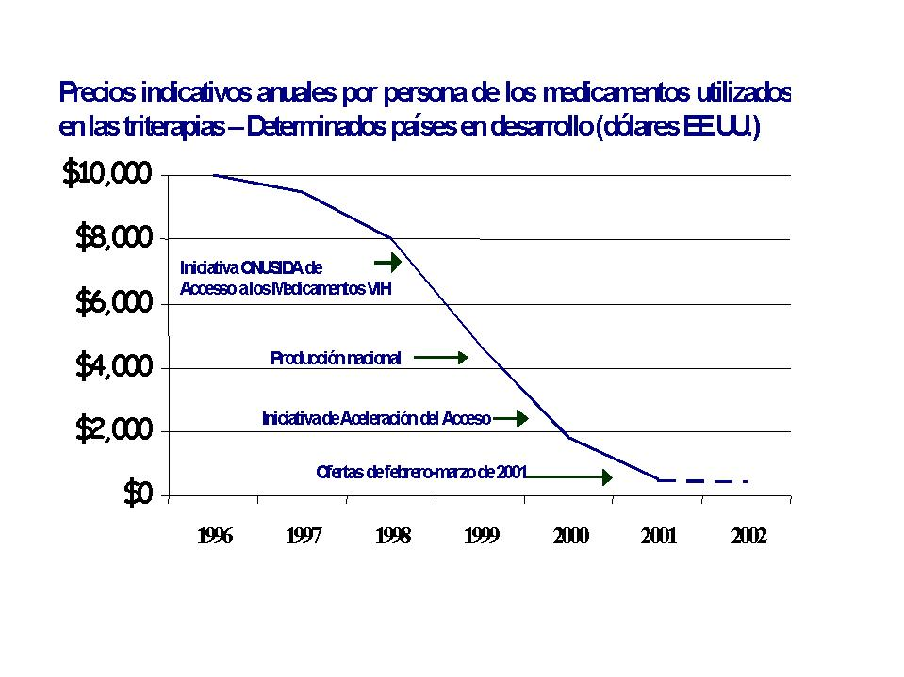
Fuente: Presentación del Dr J. Quick

Sin embargo, los participantes generalmente opinaban que, incluso con estos precios bajos, muchos gobiernos de países en desarrollo y la mayoría de la población mundial pobre no pueden acceder a estos medicamentos para VIH/SIDA y a los requerimientos relativos al sistema de asistencia en materia de salud. Se señaló que el aumento de la magnitud del número de personas en tratamiento en los países pobres, que pasó de miles a millones de personas, suponía un gran desafío.

Incluso con precios reducidos, los índices de consumo de los medicamentos implicados han sido en ocasiones bajos. En el debate se identificaron varias razones posibles: bajos niveles de descuento, fecha reciente de la oferta, bajo reconocimiento del papel de las ONGs y el sector privado en el suministro de medicamentos, limitaciones en la capacidad de los recursos humanos y financieros del sistema de salud. Algunas veces, la "red de seguridad agujereada" de los sistemas de asistencia en materia de salud es, en muchos países pobres, un proveedor más pequeño de asistencia primaria que la provisión total ofrecida por las redes de asistencia privada con y sin fines de lucro y basada en asistencia empresarial. Por esta razón, se sugirió que la fijación diferenciada de precios no debe estar restringida al sector público, sino que debe cubrir también a proveedores sin fines de lucro y a empresas con un gran número de trabajadores con ingresos bajos.

Asimismo se señaló que los mismos problemas de inadecuada utilización de los medicamentos esenciales existentes, también se puede observar en muchos productos genéricos relativamente baratos. A este respecto, se observó que la mayoría de medicamentos esenciales no tienen una protección mediante patente en ningún lugar. Las excepciones importantes son los antiretrovirales para el VIH/SIDA y los medicamentos para la tuberculosis resistente.

En el debate sobre la función del gobierno en materia de salud, se recalcó la necesidad de desempeñar funciones reguladoras y de establecimiento de normas para todos los componentes del sistema de salud de un país, tanto público como privado. Se indicó que los gobiernos tienen una función especial en relación con los medicamentos esenciales, debido al carácter inusual de la demanda y del suministro en el mercado de medicamentos. La adquisición pública de medicamentos esenciales es necesaria en favor de las poblaciones pobres. Para cumplir los objetivos de salud pública en dichos países, las autoridades en materia de salud pública o las ONGs deben hacer asequibles los medicamentos esenciales a las personas de acuerdo a sus necesidades y no a los recursos financieros que disponen.

Los participantes indicaron que algunos componentes del precio de venta al por menor de los medicamentos en países en desarrollo son locales. En especial, los aranceles, los impuestos y los costos de distribución local pueden duplicar el precio de venta del fabricante. Por lo tanto, mantener precios bajos requiere acciones por parte del gobierno y de los distribuidores, así como de los fabricantes. Se observó que, aunque los aranceles aduaneros en la mayoría de los países eran bajos o moderados, por debajo del 20%, los países en desarrollo no se habían comprometido en la OMC con relación a la eliminación de impuestos en productos farmacéuticos, como lo habían hecho la mayoría de los países de la OCDE. Algunos participantes resaltaron las políticas comerciales perjudiciales en algunos países en desarrollo que afectaban a los precios. Se dio el ejemplo de una acción anti-dumping tomada contra las importaciones de genéricos, ya que los precios bajos perjudicaban la industria nacional.

Un problema de acceso mencionado es que en algunos países existen ciertos medicamentos esenciales que no han sido aprovados por las autoridades locales encargadas de la regulación de medicamentos y, por lo tanto, no podían ser importados ni comercializados. Se mencionó un aspecto específico debido a que pueden presentarse algunos problemas cuando la autorización local depende de la autorización previa de medicamentos en un mercado importante y éste medicamento aún no ha sido sometido a autorición en dicho mercado. También se debatió sobre si la producción y los procesos estándares requeridos en países desarrollados pueden no ser en ocasiones tan estrictos cuando se aplican en un contexto de país en desarrollo y conducen a mayores costos de los necesarios.

Los conferenciantes también destacaron los complejos patrones que guiaban los intereses de los agentes involucrados en el debate por mejorar el acceso, gobiernos de países en desarrollo y desarrollados, organizaciones internacionales, ONGs y fabricantes de medicamentos tanto genéricos como patentados, junto con expertos en políticas comerciales y de salud.

El papel del financiamiento para garantizar el acceso a los medicamentos esenciales
Hubo un amplio reconocimiento de que, incluso a precios bajos, ampliar el acceso de manera sustancial a los medicamentos esenciales, incluyendo, entre otros, los fármacos antiretrovirales, exigirá financiamiento adicional a nivel nacional e internacional para la compra de medicamentos esenciales así como para una significativa inversión en una efectiva estructuración de los sistemas de salud y de suministro.

Se señaló que la movilización de los recursos nacionales es una manera importante de mejorar el acceso a los medicamentos esenciales. Para que esto se lleve a cabo de forma eficaz, los presupuestos de los países en desarrollo deben dar una mayor prioridad al área de salud. Se indicó que algunos países se beneficiarían de la desviación de gastos en defensa para este propósito. Las presentaciones realizadas en dos países de ingresos medios, Brasil y Tailandia, demostraron los impresionantes resultados que se pueden obtener a través de una movilización nacional.

Entre 1995 y 2000, Brasil puso en práctica un programa de tratamiento global y gratuito con antiretrovirales que incrementó el acceso a 92.000 pacientes, obtuvo un 40-70% de reducción en la mortalidad, un 60-80% de reducción en la morbididad y se evitaron 234.000 hospitalizaciones. El precio promedio de los antiretrovirales fabricados localmente disminuyó un 72% durante un período de cinco años. Se concluyó que este programa había sido rentable debido a los resultados en la reducción de los costos.

En Tailandia, las tasas de los usuarios constituían entre un tercio y la mitad del gasto público en medicamentos, mientras que el resto se obtiene de los ingresos provenientes de impuestos. Más del 80% de la población de Tailandia tiene algún tipo de seguro médico para cubrir con los costos totales de la atención necesaria. Se expresó que, en muchos países de ingresos medios, el aumento de la movilización de los recursos nacionales combinado con el aporte de la asistencia, la fijación diferenciada de precios y, en relación con los productos patentados, el uso de la flexibilidad en el Acuerdo sobre los ADPIC, podrían resultar suficientes.

Sin embargo, en los países pobres, la movilización de recursos nacionales está limitada por el nivel de crecimiento económico y los ingresos, por lo que un debate limitado únicamente a las formas de movilizar los recursos nacionales sería equivocado. Se indicó que los sistemas de salud tienen un financiamiento deficiente en los países pobres, muchos de los cuales tienen un gasto en salud pública inferior al 2% de su producto nacional bruto o de 6 dólares por persona y por año. En estos países pobres, incluso con una fijación diferenciada de precios y un compromiso político muy firme para incrementar los gastos en salud pública, la ayuda externa resulta crítica para mejorar el acceso a los medicamentos esenciales.

Se presentaron varias cifras para incrementar las acciones de ayuda internacional que serían necesarias. Se estimó que para abordar solamente las tres principales enfermedades de transmisión (VIH/SIDA, malaria, tuberculosis), sería necesario un aumento masivo de la ayuda externa a los países pobres. Esta ayuda debe cubrir tanto los requerimientos de desarrollo del sistema de salud así como los costos de tratamientos. Unas primeras estimaciones indicadas en la reunión oscilaban desde 12.000-15.000 millones de dólares adicionales por año hasta una cantidad más moderada de 4.500 millones de dólares. Estas cifras se compararon con los actuales flujos, bastante modestos, de asistencia oficial al desarrollo destinada a la salud pública.

Algunos participantes opinaron que los requisitos financieros estimados para medicamentos contra la tuberculosis o el VIH/SIDA eran demasiado elevados, por ejemplo, debido a que los enfermos con VIH se habían beneficiado del tratamiento antiretroviral solamente en una fase posterior de la enfermedad. Sin embargo, otros participantes consideraron que no se reservaba lo suficiente para desarrollar la capacidad necesaria del sistema de salud. También se debatieron los requisitos para financiar la investigación y el desarrollo de los medicamentos para enfermedades desatendidas, en situaciones en que el sistema de patentes, por sí mismo, no podría ofrecer los incentivos adecuados. Hubo una opinión generalizada de que son necesarios trabajos más detallados para obtener mejores estimaciones de los requerimientos de financiamiento externo para abordar las crisis de salud en los países pobres.

Se expresó de forma generalizada la necesidad de un aumento masivo en el nivel de ayuda internacional en materia de salud. Se resaltó que esta podría ser la mejor inversión para el futuro de los países pobres, especialmente los de Africa Subsahariana. También se expresó que, actualmente los precios de los medicamentos para VIH/SIDA habían sido reducidos a una fracción de sus niveles previos y que el principal obstáculo para suministrarlos a los pacientes con esta enfermedad es el financiamiento. Sin este financiamiento, los descuentos de los precios beneficiarían a un número relativamente reducido de personas en comparación con el número de personas necesitadas.

En el taller se informó sobre los planes de algunos países o agrupaciones regionales para incrementar su compromiso con esta forma de ayuda. Sin embargo, se indicó que debería existir un mayor nivel de cooperación y coordinación internacional para maximizar la utilidad de la ayuda y para garantizar que se comparten adecuadamente los gastos entre los países donantes. En relación con el último punto, se sugirió que deberían tenerse en cuenta los diferentes niveles de ayuda pública en los países donantes para la investigación médica, en especial la relativa a enfermedades tropicales. Se presentaron varias ideas, incluyendo la creación de un fondo mundial de fideicomiso, y en relación con la posible función de organismos como ONU, OMS, ONUSIDA, Banco Mundial y UNICEF.

Fijación diferenciada de precios
Por fijación diferenciada de precios se entiende la adaptación de los precios cargados por el vendedor a la capacidad de compra en diferentes países. Hubo un amplio acuerdo de que la fijación diferenciada de precios podría y debería desempeñar un papel importante para garantizar el acceso a los medicamentos esenciales a precios asequibles, especialmente en los países pobres. De esta forma, se podría conciliar la asequibilidad con los incentivos para investigación y desarrollo. Hubo un importante acuerdo de que el objetivo general de la fijación diferenciada de precios debería ser el de obtener los mejores precios posibles para los medicamentos esenciales en los países pobres, lo cual se consideró de manera general, deseable y viable.

3.1 Viabilidad económica de la fijación diferenciada de precios
En el taller se realizaron presentaciones de varios economistas renombrados que indicaron que, con las condiciones correctas, la fijación diferenciada de precios puede ser interesante tanto para los consumidores de los países pobres como para los fabricantes, sin por ello afectar negativamente a los consumidores de los países más ricos, y manteniendo los incentivos para la investigación y el desarrollo. En teoría, sería de interés para los fabricantes relacionar los precios inversamente a la sensibilidad ante los precios en cada mercado, a condición de que estos puedan ser separados. Dado que los precios en los países desarrollados se establecen generalmente de acuerdo a las condiciones del mercado o por el gobierno, una iniciativa de fijación diferenciada de precios que suponga precios inferiores en los países en desarrollo, no debería tener efectos negativos en los precios en los mercados de los países desarrollados. Por otra parte, como regla general, la fijación diferenciada de precios debería llevar a precios inferiores en los países pobres, dada la mayor sensibilidad ante los precios por parte de los consumidores en dichos mercados. La alternativa a la fijación diferenciada de precios es el establecimiento de precios uniformes o prácticamente uniformes a nivel internacional (en la medida de lo permitido por la normativa gubernamental), que posiblemente se fijarían a los niveles que el mercado en los países ricos pudiera admitir, y que serían mucho mayores que los precios óptimos en los países pobres. Se sugirió que dichos precios no eran equitativos ni eficientes.

Se indicó que los países pobres representan en su conjunto una parte muy pequeña del mercado farmacéutico mundial (véase la Figura 2). Por consiguiente, en la práctica, una parte importante de la I&D y otros costos fijos están ya asignados en su mayoría a los países de ingresos altos y medios, lo que representa otra razón en favor de la viabilidad de la fijación diferenciada de precios.

Figura 2. Los países que más necesitan la fijación diferenciada de precios constituyen, en términos de valor, una pequeña parte del mercado farmacéutico mundial
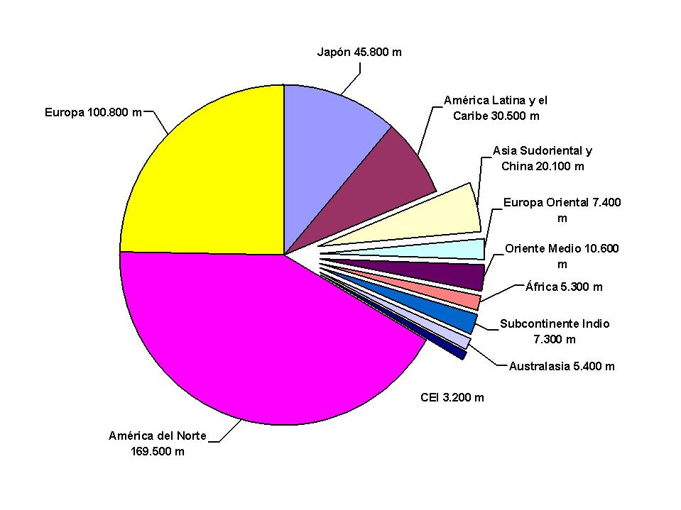
Fuente: www.ims-global.com/insight/report/global/report.htm

Se indicó que deben cumplirse varias condiciones para que la fijación diferenciada de precios sea viable. Una de ellas es que los costos fijos del productor deben ser sustanciales en relación con los costos marginales de producción, y el productor debe tener el grado suficiente de poder en el mercado para asignar dichos costos fijos de forma diferenciada en función de los distintos consumidores. Los costos fijos incluyen los costos de I&D, muchos costos de mercadeo y administración y costos fijos de producción (véase la Figura 3). Lo que es un costo fijo y un costo marginal, y por lo tanto el grado de viabilidad de la fijación diferenciada de precios, depende hasta cierto punto de si se puede satisfacer la demanda adicional a través de la capacidad actual no utilizada, o bien requiere realizar nuevas inversiones en capacidad. Se destacó que mientras el alcance de la fijación diferenciada de precios es generalmente mayor en lo que respecta a los productos patentados, debido al elevado nivel de los costos irrecuperables de I&D, la importancia de otros costos fijos implica que la fijación diferenciada de precios también puede ser viable para productos que no son objeto de una patente. En las discusiones del taller se dieron ejemplos prácticos de lo anterior, por ejemplo en las áreas de las vacunas y los anticonceptivos.
Figura 3. La fijación diferenciada de precios es económicamente viable debido a la naturaleza de la estructura de los costos farmacéuticos

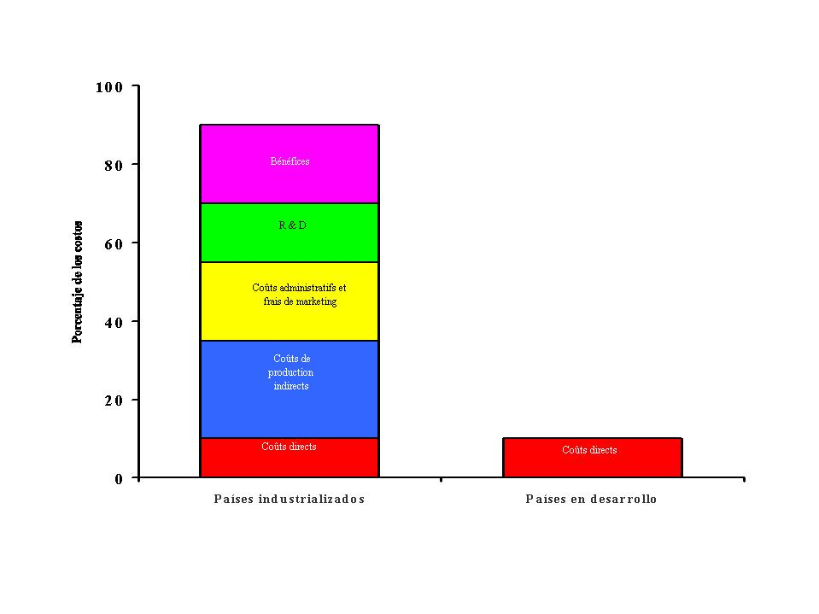

Fuente: Presentación del Dr J.-F. Martin

Una segunda condición es que la fijación diferenciada de precios requiere una segmentación de mercado. Se indicó que esto supone evitar el desvío de productos de bajos precios hacia los mercados de altos precios (cuestión técnica) y la disposición de aceptar precios diferenciados de manera sostenible por parte de los consumidores de mercados de altos ingresos (cuestión política). La forma en que estas condiciones se pueden satisfacer se exploran con más detalles en secciones posteriores del presente informe.

Un tema relacionado que se sugirió fue que, de forma operativa, las empresas estarían más dispuestas a involucrarse en la fijación diferenciada de precios si se pudieran garantizar las condiciones en los “mercados principales” de los países desarrollados. A este respecto, se indicó que la regulación excesiva de precios en dichos mercados podría afectar negativamente el alcance de la fijación diferenciada de precios en los países pobres. También se observó que los proveedores de los países en desarrollo no tendrían el beneficio de dichos “mercados principales”. Un factor adicional mencionado para estimular la fijación diferenciada de precios es la existencia de previsiones importantes de ventas de gran volumen en mercados de precios bajos que las que se pudieran obtener por otros medios.

Entre las cuestiones indicadas en las discusiones y que eran objeto de opiniones diferentes, se señaló si, para los productos patentados, una forma de fijación diferenciada de precios denominada “fijación de precios Ramsey”, o fijación de precios socialmente óptimos, conduciría a maximizar la eficacia global y a promocionar la equidad en la fijación internacional de precios, y si la promoción de la fijación diferenciada de precios sería mejor a través de la transparencia o de la confidencialidad de los precios inferiores resultantes.

El taller consideró la razón por la cuál no existen más pruebas de aplicación de la fijación diferenciada de precios, siendo ésta de interés para los productores. En efecto, las informaciones sobre fijación de precios, de los años 1995-1999 (y anteriores a los recientes descuentos), de medicamentos para VIH/SIDA en varios países en desarrollo presentados en el taller, sólo muestran una frágil relación entre los niveles de ingresos de los países y los precios de productos farmacéuticos (véase la Figura 4). Las razones explicadas eran la preocupación de los productores en relación con los mercados de los países desarrollados dominantes, el miedo a la desviación del comercio y/o las reacciones políticas, psicológicas o reguladoras en los mercados de países desarrollados, y los escasos esfuerzos realizados hasta la fecha por parte de los consumidores de los países en desarrollo para conseguir precios bajos.

Figura 4. La proporción entre precios nacionales y precios en los EE.UU de determinados medicamentos contra el SIDA muestra una débil relación con los ingresos per cápita entre países de ingresos bajos y medios

Proporciones entre precios nacionales y precios en los EE.UU para medicamentos seleccionados contra el SIDA, en relación con los ingresos per cápita en países de ingresos bajos y medios.

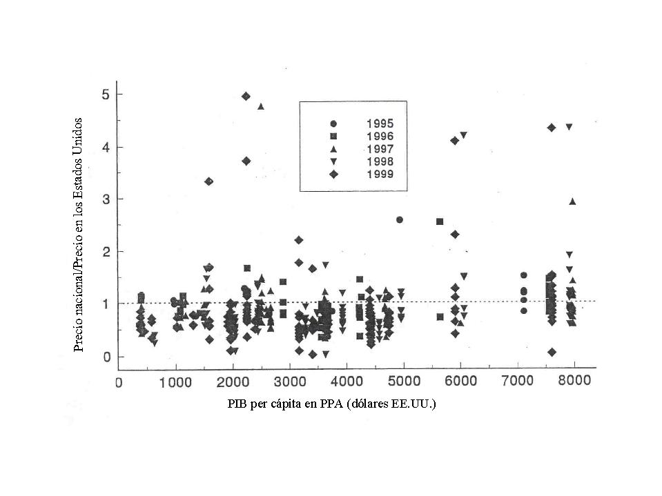

Fuente: Presentación del Catedrático F.M. Scherer

3.2 La fijación diferenciada de precios en la práctica
En el taller se presentaron varios mecanismos existentes para obtener precios bajos de los medicamentos esenciales, las vacunas y otros artículos de salud en los países en desarrollo. Varios fabricantes ya ofrecen independientemente precios muy reducidos y donaciones de determinados medicamentos a ciertos países pobres. Las experiencias con productos patentados y no patentados que se presentaron en el taller muestran que se han logrado descuentos del 90 por ciento o más en relación con los precios de los países desarrollados a través de la compra a granel, ofertas competitivas y hábiles negociaciones. Un participante, fabricante de genéricos, indicó que esto también pone en práctica una política de reducciones de precios para los países pobres. Asimismo, se señaló que se había constituído un conjunto importante de experiencias disponibles, y que había sucedido a través de la combinación de compras a granel, responsabilidad corporativa y fuerzas del mercado.

Existen programas de compras globales a granel que permiten que los países en desarrollo tengan precios muy inferiores a los precios de los países industrializados. FNUAP, el mayor comprador de anticonceptivos del sector público, obtiene reducciones de hasta el 99% del precio de algunos anticonceptivos en el mercado de EE.UU y vende a un precio estándar bajo a los países en desarrollo (véase la Tabla 1).

Tabla 1. Reducciones en el precio de los anticonceptivos a través de prácticas de adquisición de FNUAP

Producto | Unidad | Precio FNUAP | Precio EE.UU | Porcentaje de reducción
Anticonceptivos orales – genéricos (sin patente) | Ciclo | 0,175 | 30,00 | 99,4%
Anticonceptivos orales – un solo origen (con patente)* | Ciclo | 0,364 | 34,00 | 98,9%
Preservativo | Unidad | 0,025 | 0,50 | 95,0%
Dispositivo intrauterino | Unidad | 0,430 | 350,00 | 99,9%
Anticonceptivos inyectables | Dosis | 0,675 | 65,00 | 99,0%
Espermicidas | Tabla | 0,060 | 1,20 | 95,0%
Implantes hormonales anticonceptivos | Conjunto | 23,000 | 393,00 | 94,1%

* Ejemplo de anticonceptivo oral de tercera generación
Fuente: Presentación realizada por D. C. Saunders

El departamento de suministro de UNICEF también obtiene grandes reducciones de precios a través de compras a granel. También se identificaron las ofertas competitivas y la negociación directa con los proveedores mediante contratos a largo plazo como opciones para conseguir precios más bajos. Se indicó que, para los fabricantes, lo mencionado anteriormente ha permitido el acceso a mercados que no se habían considerado previamente, y mejora su imagen pública gracias a la concesión de precios reducidos. Los fondos para compras regionales a granel, como los del Consejo de Cooperación de los Países del Golfo, y ACAME (Asociación Africana de Establecimientos Médicos Centrales) han negociado también reducciones de precios de hasta el 30% en algunos medicamentos.

Las iniciativas de varias empresas que incluían empresas individuales (que actúan independientemente unas de otras) para negociar descuentos sobre una base de producto por producto y país por país también tuvieron como resultado precios más bajos. Recientemente, algunas de estas iniciativas se han realizado en un contexto de grupos de países, en vez de país por país. El representante de una empresa describió cómo se había previsto desde el nacimiento del producto contra la malaria Coartem/Riamet, que el envasado, etiquetado, registro y precio del mismo se fijara de forma diferente en mercados de bajos y altos ingresos. Se indicó que este producto puede anticipar pasos importantes que pueden adoptar las empresas para evitar el reflujo de productos de mercados de bajos ingresos hacia los mercados de altos ingresos. Se presentaron varios ejemplos de donaciones corporativas, con algunos compromisos abiertos en términos de tiempo y cantidades.

Sobre las cuestiones presentadas sobre las experiencias con los programas anteriores, en particular las donaciones, se indicó que su éxito dependía de forma importante de la asociación eficaz con los organismos públicos, su voluntad política, la disponibilidad de la distribución local y de los sistemas de asistencia médica y la educación de los proveedores y los pacientes. Se mencionó que el porcentaje de consumo de medicamentos ofrecidos a precios sustancialmente más bajos o gratuitos era en ocasiones bajo, lo cual reflejaba factores como la falta de financiamiento adecuado, limitaciones de la capacidad del sistema de salud, falta de información actualizada sobre dichas ofertas o la inadecuada utilización de los sistemas de suministro del sector privado o de las ONGs.

Los méritos y deméritos de las donaciones fueron objeto de cierto debate. Por un lado opinaron que las donaciones tienen la desventaja de que no son siempre sostenibles ni disponibles a nivel general y podrían ocasionar condiciones que reflejen un desequilibrio del poder de negociación entre los donantes y receptores. También se expuso que, en situaciones donde incluso un precio bajo es demasiado elevado, las donaciones son recomendables en la medida de lo posible, y que la noción de que las donaciones son inaceptables porque reflejan un desequilibrio de poder, si se lleva a su conclusión lógica, excluiría la actividad filantrópica en general. Asimismo, se intercambiaron opiniones más generales sobre el asunto de las condicionalidades. Hubo diferentes opiniones sobre la medida en que la condiciones van fijadas a los programas existentes, por ejemplo para medicamentos contra el VIH/SIDA. Se sugirió que, si se fijan condiciones en el suministro de productos con fijación diferenciada de precios, deben ser mínimas y resolverse abiertamente con la participación de todos los agentes.

Entre los factores mencionados que influyen en el alcance con el que se pueden obtener precios reducidos en el marco de los programas existentes están el volumen, la duración y la estandarización de las compras, el estado de la patente del producto, su importancia en los mercados de ingresos elevados, la presión competitiva por parte del proveedor, el poder de monopsonio del comprador, el uso de procedimientos de adquisición transparentes, competitivos y no sujetos a corrupción, la experiencia de negociación y la existencia de obstáculos técnicos y jurídicos a la desviación del comercio. Se observó que las presentaciones mostraban que una fijación diferenciada de precios más extendida y sostenible es económica, jurídica y técnicamente viable con la adecuada combinación de estrategias coherentes y de apoyo mutuo.

3.3 Llevar a la práctica la fijación diferenciada de precios
Se indicaron varias opciones para llevar a la práctica y debatir la fijación diferenciada de precios. Se discutió sobre la función de la competencia en lo que respecta a estas técnicas. Hubo un amplio respaldo a la noción de que los medicamentos esenciales deben estar disponibles para los países pobres con los precios más favorables, considerados de forma diversa como costos marginales o precios sin fines de lucro. Se expresaron opiniones diferentes sobre las ventajas e inconvenientes de las distintas modalidades de fijación diferenciada de precios y sus implicaciones para garantizar precios favorables. Dichos puntos se analizan a continuación.

- Dejar que el mercado fije los precios: Una opinión fue que, si se establecen las condiciones adecuadas, las fuerzas de mercado tendrían como resultado la fijación diferenciada de precios por parte de los vendedores, ya que sería de su propio interés. Sin embargo, algunos participantes pensaban que este enfoque reflejaba una teoría no demostrada e indicaron que no existen pruebas de que la fijación diferenciada de precios en favor de los países en desarrollo se produce sistemáticamente, a pesar de la ausencia de riesgos graves de desviación del comercio. También hubo dudas sobre si las fuerzas de mercado, en sí mismas, tendrían como resultado los precios más bajos posibles en los países pobres.

- Negociación bilateral de las reducciones: Según la experiencia, otra modalidad expuesta fue la reducción de los precios negociada bilateralmente entre cada una de las empresas y los países. Una opinión fue que la experiencia ha demostrado que es una forma práctica y viable de aplicar la fijación diferenciada de precios. Se indicó que las propias empresas de suministro son las que mejor pueden juzgar los descuentos máximos que se pueden ofrecer, y dicha evaluación depende de la información confidencial sobre la mezcla del producto, rentabilidad y costos. Otra opinión fue que, dado el desigual poder de negociación y acceso a la información entre el gobierno de un país pobre y una empresa farmacéutica, se podrían imponer condiciones desleales, y no hay forma de verificar que el producto se está ofreciendo sobre una base no lucrativa o al precio más bajo posible.

Se plantearon varias formas para abordar dicho desequilibrio en el poder de negociación:

- Uno de estos instrumentos es el uso de poder de adquisición en monopsonio, especialmente cuando hay en juego un volumen elevado. Una preocupación expresada a este respecto es que, simplemente debido a que un país es pequeño, los precios no deberían ser menos favorables que en países grandes. Se expresó que no debería haber discriminación entre países en desarrollo equivalentemente ubicados en el suministro de productos con precios diferenciados.

- Su sugirió que las agencias intergubernamentales podrían desempeñar una significativa función mediadora en dichas negociaciones y, junto con grupos de la sociedad civil, podrían ejercer influencia por medio de la persuasión moral.

- Se afirmó que la posición negociadora de un país se podía mejorar mediante empresas locales o de genéricos para evaluar los costos de producción. Se hizo referencia al exitoso uso de esta técnica en numerosos casos.

- También se sugirió el enfoque farmacoeconómico para la fijación de precios. Este enfoque reúne pruebas del posible costo de un nuevo medicamento y la efectividad clínica relacionada con las alternativas de tratamiento existentes. La información sobre I&D o sobre los costos de producción de un producto específico no es necesaria en este enfoque. Se afirmó que se puede identificar una buena relación calidad-precio y el método se adapta fácilmente a diferentes entornos económicos, como en contextos específicos de países de ingresos bajos y medios. Se presentó un ejemplo que ilustraba cómo el análisis farmacoeconómico podía ser utilizado para fijar un precio objetivo usando datos del rendimiento de un medicamento (extraídos de pruebas clínicas y epidemiológicas de efectividad) e información de PNB per cápita (véase la Tabla 2).

También se mencionó el potencial impacto o la amenaza de las licencias obligatorias (véase a continuación).

Tabla 2. Ejemplo de precios objetivos mensuales indicativos para un tratamiento cardiovascular específico, basado en el rendimiento del medicamento y el PNB per cápita

País | PNB per cápita | Precio mensual objetivo
Armenia | $500 | $0,20
Australia | $20.511 | $8,07
Bangladesh | $359 | $0,14
Bélgica | $24.088 | $9,47
Brasil | $4.541 | $1,79
Canadá | $20.000 | $7,87
China | $826 | $0,32
India | $461 | $0,18
Sudáfrica | $3.112 | $1,22
EE.UU | $31.880 | $12,54

Fuente: Presentación del Dr D. Henry

- Compras a granel regionales o globales: Según la experiencia existente, se sugirió que, para determinadas enfermedades y productos, los sistemas de adquisición y distribución regionales o globales pueden ser eficaces para poner en práctica la fijación diferenciada de precios. Para los anticonceptivos, vacunas, medicamentos "first-line" (de primera elección) para la tuberculosis y la mayoría de los demás medicamentos esenciales, la competencia es entre equivalentes genéricos sin patente y puede ser eficaz para disminuir los precios. La competencia también puede darse cuando existen varias alternativas con patente para la misma indicación terapéutica. La Tabla 1 anterior ilustra ahorros de más del 95% para un anticonceptivo oral patentado sujeto a competencia terapéutica. Aunque se reconoció que la compra a granel regional o global podría ayudar a compensar los desequilibrios del poder de negociación y ofrecer un canal para la utilización del financiamiento internacional, se sugirió que podría afectar negativamente la capacidad de fabricación local si los productos sólo se compraban de grandes productores a nivel mundial.

- Licencias voluntarias: Se expresó que, siempre que sea viable, la producción local con licencias voluntarias podría ser la forma más eficaz de poner en práctica la fijación diferenciada de precios, a la vez que se compensa adecuadamente al propietario de la patente. Esto se consideró una ventaja, ya que podría promover la competencia, especialmente si se aplica de forma no exclusiva, aprovechar los costos de fabricación potencialmente más bajos en los países pobres, ayudar a reforzar dicha capacidad y facilitar la transferencia de tecnología. También se sugirió que podía ayudar a evitar la desviación del comercio, ya que los productos fabricados en los países pobres se podían diferenciar con mayor facilidad de los productos vendidos en países desarrollados y requeriría autorizaciones reguladoras diferentes para la importación en dichos países. Sin embargo, también se indicó que esto sólo sería viable donde hubiera suficiente capacidad de fabricación y mercados locales. Se planteó la cuestión de la disponibilidad de las empresas de origen para participar en licenciamientos voluntarios más extendidos, las mismas que enfatizan su naturaleza voluntaria y la importancia de un régimen de derechos de propiedad intelectual sólido y eficaz para la transferencia de tecnología. Se cuestionó si las licencias voluntarias supondrían necesariamente precios más bajos que a través del suministro directo al mercado. Se indicó que, normalmente, las empresas prefieren suministrar al mercado y solamente conceder licencias a terceros en situaciones en que esto no es viable. Otra inquietud mencionada fue la posible responsabilidad de las empresas de origen en relación con la calidad de los productos fabricados bajo licencia y el potencial de las importaciones paralelas.

- Licencias obligatorias: Se sostuvo que un incentivo importante para la fijación diferenciada de precios, que podía ser relevante para los enfoques mencionados anteriormente, era la existencia de una posibilidad verosímil de la concesión de una licencia obligatoria. Se indicó que, bajo determinadas condiciones, las licencias obligatorias y el uso gubernamental sin la autorización del titular de los derechos son posibles en el marco del Acuerdo sobre los ADPIC. Hubo cierto debate sobre las posibles dificultades de cumplir los requisitos de procedimientos que llevan consigo dichas autorizaciones y también sobre la viabilidad técnica de la producción local en algunos países en desarrollo. Se indicó que, en virtud del Acuerdo sobre los ADPIC, las licencias obligatorias también se podían conceder para la importación en situaciones donde la producción local no es viable. Sin embargo, se expresó la inquietud de que la disponibilidad del suministro podría verse forzada por las limitaciones en el Acuerdo sobre los ADPIC de que las licencias obligatorias deben destinarse principalmente para abastecer el mercado interno. Algunos participantes advirtieron de los posibles efectos negativos de recurrir de forma excesiva a las disposiciones de salvaguardia del Acuerdo sobre los ADPIC en lo que respecta a la innovación local y mundial, indicando el equilibrio entre el acceso actual a los medicamentos en relación con el acceso a nuevos y mejores medicamentos en el futuro.

- Sistemas globales flexibles: Se indicó que el enfoque actual, visto como un mosaico de iniciativas individuales centradas en un número limitado de medicamentos y países, puede no ser adecuado, y existe la necesidad de un marco global más coherente para la fijación diferenciada de precios. Se afirmó que dicho marco facilitaría la movilización de los fondos necesarios para garantizar que la fijación diferenciada de precios contribuya verdaderamente a satisfacer las necesidades de acceso a los medicamentos esenciales de los pobres. Algunos participantes sostuvieron que un mecanismo global sería difícil de administrar y tendría consecuencias indeseables e involuntarias, mientras que otros ponentes opinaban que no sería suficiente confiar en iniciativas individuales centradas en un número limitado de medicamentos y países.

Otra modalidad de fijación diferenciada de precios que se mencionó fue mediante acuerdos para la asignación de derechos de propiedad intelectual bajo la iniciativa IAVI (Iniciativa Internacional para Vacunas contra el SIDA). Esto permite la realización de acuerdos de asociación pública/privada en los que los socios privados en el desarrollo de vacunas contra el VIH mantienen todos los derechos de propiedad intelectual en los países de la OCDE, y la iniciativa IAVI mantiene los derechos de "march-in" (de apropiación y de utilización inmediata) de las vacunas contra el VIH en los países en desarrollo en caso de que el socio de la empresa no pueda o no desee fabricar y distribuir las vacunas a dichos países a precios asequibles.

No se identificó una solución única para obtener una fijación diferenciada de precios, de hecho se destacó que es necesario tener una combinación de estrategias de apoyo mutuo, adaptadas a las circunstancias particulares de cada país.

En relación con el impacto del derecho de competencia o anti-trust en cuanto a las formas de poner en práctica la fijación diferenciada de precios, durante el taller se explicó que en el marco de las leyes nacionales sobre competencia de muchas jurisdicciones, los acuerdos entre empresas sobre cómo deben competir suponen una infracción en sí, y a menudo tienen un carácter delictivo. En unas de esas jurisdicciones, no es una justificación que el propósito de un acuerdo sea promover el bienestar público. Se comentó que esto supondría una barrera para las empresas implicadas en la fijación diferenciada de precios a través de acciones concertadas (es decir, un acuerdo entre competidores). Por otra parte, en general las leyes de competencia no impiden que las empresas participen en la fijación diferenciada de precios internacionales a través de acciones independientes de sus competidores ni como parte de un acuerdo concertado para reducir la competencia. Todavía pueden surgir cuestiones en virtud de las disposiciones de las leyes sobre competencia en relación con los excesos en la fijación de precios o el abuso de una posición dominante, si se cumplen las pruebas aplicables de acuerdo a dichas disposiciones. También se enfatizó que las leyes sobre competencia no impiden el debate legítimo de las cuestiones de política pública o consecuentes acciones gubernamentales debidamente autorizadas por las asambleas legislativas.

En el debate sobre las formas de hacer efectiva la fijación diferenciada de precios, se discutió la conveniencia de la fabricación local de genéricos frente a la fabricación por el propietario de la patente. Una opinión fue que, a condición de que un producto esté disponible a un precio asequible, el propietario de la patente debe, siempre que sea posible, mantener el control sobre el suministro, ya que así se optimizaría el equilibrio entre el acceso asequible y los incentivos para la investigación y el desarrollo. Otra opinión fue que la producción local, por ejemplo mediante las licencias voluntarias, podía contribuir de forma importante a la sostenibilidad de la fijación diferenciada de precios y conducir a precios más favorables, al generar competencia.

Se indicó que las empresas de genéricos en los países en desarrollo podrían estar preocupadas con respecto a que posiblemente la competencia podría verse afectada negativamente con la fijación diferenciada de precios de productos suministrados por grandes empresas extranjeras, en especial si están financiados con fondos internacionales. Se indicó que las importaciones de dichos productos de mercados de elevados ingresos podrían estar sujetas a acciones anti-dumping si ocasionaban o amenazaban con provocar daños materiales a la industria local. También se sugirió que las empresas locales de genéricos deben beneficiarse del financiamiento internacional para la adquisición de medicamentos esenciales. Algunos participantes de países en desarrollo indicaron que lo importante para ellos era el precio al que podían estar disponibles los productos, en lugar de dónde se producian. A este respecto se indicaron casos donde habían utilizado la amenaza de la producción local para garantizar precios de importación más favorables.

La importancia de encontrar formas para garantizar el suministro de los productos a los países pobres a los precios más favorables posibles se destacó no sólo desde la perspectiva de las necesidades de los países pobres, sino también desde la de los países donantes. Se dijo que, si los países donantes deben prepararse para movilizar recursos importantes para financiar la compra y distribución de medicamentos esenciales, querían asegurarse de que los mismos estuvieran siendo comprados a los precios más favorables posibles.

Una cuestión relacionada que se mencionó fue el alcance de los países donantes para ofrecer incentivos a las empresas para realizar donaciones o para el suministro de medicamentos a precios con grandes descuentos. Se sugirió que este tema necesitaba mayor estudio y podría requerir cooperación internacional.

3.4 Mantener mercados separados y evitar la desviación
Los participantes aceptaron que los mercados de medicamentos con fijación diferenciada de precios requerían segmentarse estrictamente para evitar la ‘fuga’ de estos medicamentos a los mercados de elevados ingresos. Esto es importante no sólo para los fabricantes, sino también para los países pobres receptores, ya que de lo contrario un producto con fijación diferenciada de precios no llegaría a las personas para las que está destinado. Se debatió el papel que los fabricantes, gobiernos incluyendo autoridades reguladoras y compradores podían desempeñar para minimizar las ‘fugas’ fuera de los mercados previstos.

Las presentaciones y debates consideraron las siguientes formas de obtener dicha segmentación de mercado:

- Las estrategias de mercadeo de los fabricantes relacionadas con el uso de las diferentes marcas comerciales y la presentación de los productos. También se expresó que esta técnica podía ser útil para evitar la desviación del comercio y podía dificultar las comparaciones de precios entre países. Sin embargo, se comentó que no siempre puede ser adecuado usar más de una marca comercial y que, cuando las diferencias de precios son grandes, el reempaquetado puede seguir siendo útil.

- Gestión estricta de la cadena de suministro por los agentes compradores. Varias empresas indican la importancia que conceden a la gestión eficaz de la cadena de suministro, lo cual podría garantizar que un producto con fijación diferenciada de precios no se desvíe a personas diferentes de las que está destinado. A este respecto, se mencionaron las características especiales de la cadena de suministro para las vacunas y se indicó que, en lo relativo a los antiretrovirales, debe realizarse una evaluación de la seguridad de la cadena de suministro caso por caso. Se realizó una presentación que indicaba cómo, con el uso de números de lote, códigos de barra y métodos de fechado, el flujo de medicamentos por los canales de distribución puede ser controlado de forma eficaz y minimizarse muchas formas de desviación. Se explicó que dichas disposiciones requieren un grado suficiente de organización y responsabilidad.

- El papel de las autoridades reguladoras de medicamentos. Se comentó que los medicamentos esenciales producidos en los países en desarrollo y vendidos con precios diferenciados, por ejemplo mediante acuerdos de licencias voluntarias, sólo pueden importarse en los mercados de los países desarrollados si obtienen autorización de los organismos reguladores de medicamentos en dichos países. Esta autorización sólo se concedería si se realiza una solicitud y se cumple con los estándares de fabricación correspondientes. Se sugirió que una condición de la concesión de una licencia voluntaria podía ser comprometerse a no realizar dicha solicitud.

- Controles de importación por las autoridades aduaneras. Se planteó la cuestión de si los países de elevados ingresos necesitarían una autoridad legal adicional para evitar la importación de productos comercializados en otros lugares con precios diferenciados. También se debatió sobre la competencia específica que han desarrollado las autoridades aduaneras para evitar la importación de productos falsificados y otros productos ilícitos, y se sugirió utilizar al máximo dicha capacidad. Sin embargo, también se indicó que, incluso en los países más ricos que pueden dedicar la mayoría de los recursos a los controles fronterizos, con frecuencia dichos controles están lejos de ser totalmente eficaces. Se afirmó que las responsabilidades adicionales para regular, por ejemplo las importaciones paralelas, podrían requerir un mayor incremento en los recursos destinados al control fronterizo.

- Controles de exportación. La cuestión de si los controles de exportación aplicados por las autoridades aduaneras de los países que reciben productos con precios diferenciados pueden ser una forma eficaz de evitar la desviación. Se requieren estudios adicionales para evaluar hasta qué punto esto puede ser un mecanismo verosímil en los países pobres considerando las limitaciones que conlleva, hasta qué punto las autoridades aduaneras en dichos países ya disponen de la autoridad legal necesaria y si existen implicaciones de normativa comercial internacional que deban ser atendidas.

- El uso de los derechos de propiedad intelectual para limitar las importaciones paralelas. Algunos participantes indicaron que, con el fin de ofrecer las condiciones adecuadas para la fijación diferenciada de precios, era importante tener un medio eficaz de evitar las importaciones paralelas en los mercados de los países desarrollados y también en los de los países de ingresos medios. Se debatió hasta qué punto la legislación sobre patentes concede dichos derechos al propietario de la patente en los mercados de los países desarrollados. Se indicó que lo anterior no ha ocasionado problemas en el marco de las disposiciones del acuerdo sobre los ADPIC. También se trató hasta qué punto las autoridades públicas, como aquellas encargadas de la regulación de medicamentos y la administración aduanera, pueden desempeñar un papel en el cumplimiento de dichas restricciones sobre el comercio paralelo. Se señaló que, al menos en algunas jurisdicciones, la capacidad de las autoridades aduaneras para evitar las importaciones de artículos ilícitos no se extendió a las importaciones paralelas. También se comentó que, mientras que la fijación diferenciada de precios requiere restricciones en las importaciones paralelas en países de ingresos elevados y quizás en países de ingresos medios, se debe dejar libre a los países pobres para emprender importaciones paralelas cuando esto ayude a garantizar productos a mejor precio.

Muchos participantes parecían ser de la opinión que los mecanismos anteriores podían prevenir de forma eficaz la desviación de productos con fijación diferenciada de precios, aunque se requieren estudios adicionales en las cuestiones jurídicas y técnicas implicadas. Se comentó que, si existe un acuerdo sobre el principio de evitar la desviación, la comunidad internacional y los gobiernos nacionales deben ser capaces de determinar cómo se puede realizar esto. Se sugirió que sería necesario más de un mecanismo y que el costo de prevenir la desviación debe ser compartido entre países de bajos y altos ingresos. Se comentó que, si la fijación diferenciada de precios se puede ofrecer en áreas geográficas grandes y contiguas, el problema de la desviación se reduciría.

3.5 Viabilidad política
Hubo una opinión general de que los precios preferentes en los países en desarrollo no deberían constituir un factor para fijar precios en los países desarrollados. Las políticas de fijación diferenciada de precios dependen fundamentalmente de la aceptación política de precios más bajos en los países pobres. Se analizaron dos aspectos relativos a esta cuestión. Uno de ellos es la interdependencia de precios como consecuencia del uso de los precios en países del tercer mundo para el cálculo de precios nacionales admisibles (generalmente denominados precios de referencia). Otro aspecto es la forma menos tangible en que los precios en un país pueden influir en la aceptabilidad de los precios en otro país, por ejemplo mediante el proceso político.

Respecto a los precios de referencia, una presentación mostró que, en algunas partes del mundo, la separabilidad del mercado se está disgregando. La regulación de los precios de los medicamentos está cada vez más basada, formal o informalmente, en comparaciones de precios internacionales que incluyen cada vez más a países en desarrollo, de forma directa o indirecta. La figura 5 muestra los países que utilizan comparaciones de precios internacionales en sus negociaciones con los fabricantes, o países de referencia para finalidades de precios.

Figura 5. Se ha desarrollado una red formal de comparación de precios internacionales, la gran mayoría durante los últimos cinco años

Países que usan comparaciones de precios internacionales en sus negociaciones con los fabricante o que son países de referencia para la fijación de precios.

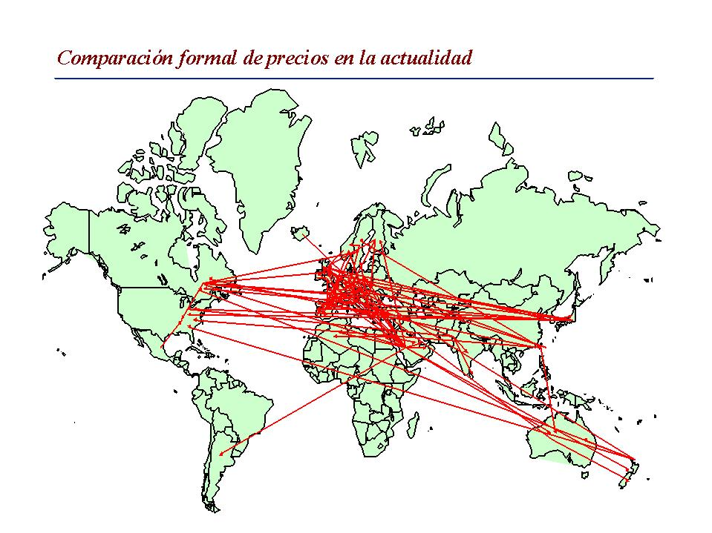
Fuente: Presentación del Dr E. Schoonveld

En el taller, no se refutó que no se deben utilizar, de forma directa o indirecta, los precios de los países en desarrollo como referencias en los sistemas de precios de referencia de los países desarrollados. En efecto, se planteó la cuestión de si el uso más extendido de la fijación diferencia de precios no podría exigir alguna forma de acuerdo internacional entre los países desarrollados para desistir de dichas formas de precios de referencia para los productos implicados.

Un punto más complicado tratado en el taller fue el de cómo anticipar los precios diferenciados que se estaban utilizando en el proceso político en los países desarrollados. Se indicó que dicho problema había surgido hace unos años cuando existía una preocupación en la legislatura de un país desarrollado importante sobre precios escalonados para vacunas. Algunos participantes consideraron que para esto era esencial liderazgo político, esfuerzos de persuasión y educación pública. Parte de este esfuerzo debería orientarse a asegurar a la opinión pública que los precios más bajos en los países pobres no significan precios más altos en los países ricos, ni una mayor carga en los presupuestos nacionales de salud. Otros pensaban que, sin una campaña enérgica y la comprensión y el apoyo del comprador y consumidor del país industrializado y otras organizaciones sociales civiles, cualquier programa transparente de precios bajos en países pobres puede entenderse como estableciendo referencias de precios para las negociaciones en mercados más ricos. Se indicó que la incertidumbre con respecto a la futura política de precios puede ser en sí misma un considerable desincentivo para la inversión en I&D.

3.6 Países de ingresos medios y poblaciones acomodadas de los países pobres
Se debatió la cuestión de los países en desarrollo de ingresos medios que pagan precios en proporción a sus niveles de ingreso. Se expresó la opinión de que dichos países no deben ser excluidos de la fijación diferenciada de precios, en particular porque a menudo cuentan con un número elevado de población pobre. Sin embargo, dichos países podrían esperar pagar un precio mayor que los países pobres. Se sugirió que el Índice del Desarrollo Humano desarrollado por el PNUD podría ser utilizado como un punto de referencia a este propósito. Se indicó que sería necesario establecer medidas para evitar la desviación del producto con precio más bajo para los países pobres a los países en desarrollo de ingresos medios, y que los mecanismos debatidos anteriormente a este propósito debían ser examinados en relación con esto.

También se debatió la situación del tratamiento de las poblaciones acomodadas en los países pobres. Una opinión era que, si dichas poblaciones se van a beneficiar también de la fijación diferenciada de precios, esto representaría un importante desincentivo para ésta y podría agravar las repercusiones políticas en los mercados de ingresos elevados. Otra opinión fue que sería difícil segmentar el sistema de salud de un país en áreas separadas para este objetivo. Esta cuestión coincidió con la de si el suministro de productos con fijación diferenciada de precios debería estar limitado al sector público y si los productos deben suministrarse también a las ONGs y posiblemente a las grandes empresas, o si deben estar disponibles de forma generalizada en los países receptores. Se expresaron diferentes opiniones, aunque este tema no se debatió en profundidad.

El papel de los derechos de propiedad intelectual
Se reconoció ampliamente la necesidad de mantener y, si es posible, aumentar los incentivos para la I&D de nuevos medicamentos, así como la importancia del sistema de propiedad intelectual para este propósito. Se acordó que este sistema necesita encontrar un equilibro adecuado entre ofrecer incentivos para el desarrollo de nuevos medicamentos y facilitar el acceso a los medicamentos existentes. Parecía haber una aceptación generalizada con respecto a que el sistema de patentes, aunque es una condición necesaria para gran parte de la I&D, no era una condición suficiente para garantizar una I&D adecuada para enfermedades olvidadas de la población pobre, y son necesarias medidas adicionales de respaldo para dicha I&D. Se indicó que las patentes no son los únicos medios de respaldar la I&D y que existen otros medios de compartir a nivel internacional los gastos a este respecto. Se expresaron algunas preocupaciones sobre la puesta en práctica del sistema actual de patentes y hasta qué punto el sistema era vulnerable al abuso, por ejemplo en relación con la concesión de patentes débiles y la perpetuación ("evergreening") de las patentes farmacéuticas para retrasar la competencia de genéricos.

Se indicó que la fijación diferenciada de precios de los medicamentos esenciales era totalmente compatible con el Acuerdo de los ADPIC y no debería obligar a los países a renunciar a ninguna flexibilidad contenida en dicho acuerdo. Se recalcó considerablemente la importancia de respetar el equilibrio obtenido en las negociaciones de este Acuerdo y de los derechos de los países en desarrollo para hacer uso de la flexibilidad del mismo. Según se ha indicado anteriormente en este informe, se prestó especial atención a las disposiciones del Acuerdo de los ADPIC relativas a las licencias obligatorias y las importaciones paralelas. Se indicó que todavía existía muy poca experiencia en el uso de estos mecanismos de salvaguardia. Se expresaron preocupaciones sobre las presiones externas en los países para no incorporar estos mecanismos en su legislación nacional o no servirse de éstos cuando ya figuran en su legislación nacional. Se reiteraron aseguraciones importantes a este respecto. Se indicó que los países en desarrollo pueden requerir asistencia técnica para lograr implementar de forma eficaz estos mecanismos, así como otras partes del Acuerdo sobre los ADPIC. Se acogió positivamente la decisión del Consejo de los ADPIC de abordar un debate sobre la relación entre el Acuerdo sobre los ADPIC y las necesidades en materia de salud.

Incremento del recurso a la fijación diferenciada de precios y mayor financiamiento internacional: temas a examinar
No obstante que el taller contribuyó a entender mejor una serie de cuestiones clave, se reconoció que muchos puntos requerían todavía mayores y profundos análisis y discusiones. Entre ellos se puede citar:

- Los fondos internacionales necesarios para asegurar el acceso efectivo a medicamentos esenciales en los países pobres y los mecanismos más adecuados para la movilización y distribución de dichos fondos.

- Las formas más adecuadas en las que se puede poner en práctica la fijación diferenciada de precios. En relación con este punto, están las cuestiones de cómo se pueden establecer los precios diferenciados a los que se venderán los productos en los países pobres, incluyendo de qué manera debería contribuir la negociación y la competencia para que sea compatible con los acuerdos internacionales, y así lograr precios más favorables; las limitaciones que impone el derecho de competencia y cómo desarrollar incentivos para la fijación diferenciada de precios.

- ¿Cómo aislar en términos políticos el establecimiento de los precios en los países desarrollados de la fijación diferenciada de precios en los países pobres, incluyendo en relación con el uso de sistemas de precios de referencia? Asimismo, identificar las mejores formas de asegurar la separación efectiva de mercados y prevenir la desviación de productos, teniendo en cuenta las normas del comercio internacional.

- ¿Qué trato se debe dar a los países en desarrollo de ingresos medios y a las poblaciones acomodadas de los países pobres que se acogen a la fijación diferenciada de precios?

A pesar de las cuestiones no resueltas, el taller permitió tener un mejor entendimiento de los temas debatidos, reuniendo por primera vez a todos los principales grupos interesados en el financiamiento y la fijación de precios para medicamentos esenciales. La intención era alcanzar a compartir la experiencia en relación con la fijación diferenciada de precios y el financiamiento de medicamentos esenciales manteniendo igualmente los incentivos para la innovación farmacéutica. No fue una sorpresa el encontrar grandes diferencias de opiniones entre los participantes, aunque fueron evidentes las opiniones compartidas ampliamente sobre la necesidad de mejorar el financiamiento y sobre la viabilidad de la fijación diferenciada de precios, desde niveles de principios abstractos hasta detalles operacionales. Muchos participantes opinaron que habían aprendido del intercambio de información, y partían con un mayor entendimiento de los asuntos relativos a los avances hacia una asequible esencial asistencia en materia de salud.

Anexo 1. Lista de participantes
Nombre | Organización
Applebaum, Harvey | Covington & Burling
Balasubramaniam, K. | Consumers International
Bale, Harvey | IFPMA/FIIM – Federación Internacional de la Industria del Medicamento
Bayer, Ron | Universidad de Columbia
Berkley, Seth | IAVI – International AIDS Vaccine Initiative (Iniciativa Internacional para Vacunas contra el SIDA)
Bisonga, John | Departmento de aranceles e impuestos internos, Kenia
Bloomer, Phil | Oxfam
Chidyausiku, Boniface | Zimbabwe
Cleves, Julia | ONUSIDA
Correa, Carlos | Universidad de Buenos Aires
Danzon, Patricia | Wharton School, Universidad de Pennsylvania (Videoconferencia)
Faber, Gunter | GlaxoSmithKline
Fleet, Julian | ONUSIDA
Fransen, Lieve | Comisión Europea, DG Desarrollo
Haddad, Bill | CIPLA; Corporación de Investigación y Desarrollo de los EE.UU
Hardwick, Chuck | Pfizer, Inc.
Harper, Malayah | Departamento de Cooperación Internacional (DFID), Reino Unido
Harrington, Mark | Treatment Coalition
Heimler, Alberto | Autorita Garante della Concorrenza e del Mercato, Italia
Henry, David | Universidad de Newcastle, Australia
Hessou, Pascal | ACAME
Hoekman, Bernard | Banco Mundial
Itschner, Albert | Novartis
Johns, Desmond | Gobierno de Sudáfrica
Jorge, Fabiana | Argentina, Asociación de Fabricantes de Genéricos
Kadama, Patrick | Ministerio de Salud, Uganda
Laing, Richard | Universidad de Boston
Love, Jamie | Proyecto de Mercado sobre Tecnología
McCullough, Keith | Vuna Healthcare Logistics
Martin, Jacques-François | Fondo Mundial para Vacunas Infantiles
Medlin, Carol | Instituto de Salud Mundial (Institute for Global Health)
Miles, Cecile | Ranbaxy
Nightingale, Stuart | U.S. DHHS
Ochola, Dorothy | Programa de Acceso a los Medicamentos contra VIH/SIDA de Uganda
Papovich, Joseph | Oficina del Representante comercial de los EE.UU
Pedersen, Hanne | UNICEF
Piot, Peter | ONUSIDA
Redwood, Heinz | Autor y Asesor de la industria
Rovira, Joan | Banco Mundial
Sachs, Jeffrey | Universidad de Harvard (videoconferencia)
Saunders, Christian | FNUAP
Scherer, F.M. | Universidad de Harvard
Schoonveld, Ed | Cambridge Pharma Consultancy
So, Anthony | Fundación Rockefeller
Speaker, Mark | Bristol-Myers Squibb Co.
Steiger, William | U.S. DHHS
S Stenvik, Are | Universidad de Oslo
Sturchio, Jeffrey | Merck & Co., Inc.
Teixeira, Paulo | Ministerio de Salud, Brasil
't Hoen, Ellen | Médicos sin Fronteras
Torongo, Mabel | Federación Internacional de Farmacias
Vandoren, Paul | Comisión Europea, DG Comercio
Varet, Françoise | Ministerio de Salud, Francia
Wanyanga, Wilberforce | COSMOS
Wecker, John | Boehringer Ingelheim
Wibulpolprasert, Suwit | Ministerio de Salud Pública, Tailandia
Wilder, Richard | Powell, Goldstein, Frazer & Murphy
Wong, Clifford | Kaiser Permanente (jubilado); MedImpact Healthcare Systems, Inc.
Woods, Guy | Lacuna Research, Ltd.
Yamamoto, Junji | Ministerio de Salud, Japón

 | Participantes y consultores de la OMS
Brundtland, Gro Harlem | OMS
Cassels, Andrew | OMS
Creese, Andrew | OMS
Dukes, Graham | Asesor (International Journal of Risk and Safety in Medicine)
Liden, Jon | OMS
Neira, Maria | OMS
Quick, Jonathan | OMS
Suzuki, Yasuhiro | OMS
Velásquez, Germán | OMS
 | Participantes y consultores de la OMC
Anderson, Robert | Secretaría de la OMC
Otten, Adrian | Secretaría de la OMC
Tran Wasescha, Thu-Lang | Secretaría de la OMC
Ungphakorn, Peter | Secretaría de la OMC
Watal, Jayashree | Consultor
 | Consejo Mundial de la Salud (Global Health Council)
Daulaire, Nils | Consejo Mundial de la Salud
Hall, Sadhana | Consejo Mundial de la Salud
Sorensen, Karen | Consejo Mundial de la Salud
 | Noruega
Christiansen, Ottar | Ministerio de Asuntos Exteriores de Noruega
Eckey, Susan | Ministerio de Asuntos Exteriores de Noruega
Haralstad, Hilde | Ministerio de Asuntos Exteriores de Noruega
Møgedal, Sigrun | Secretario de Estado para el Desarrollo Internacional, Noruega
Riise, Anne | Ministerio de Asuntos Exteriores de Noruega
Sydnes, Anne Kristin | Ministro de Desarrollo Internacional, Noruega
Tonseth, Didrik | Ministerio de Asuntos Exteriores de Noruega
Walther, Arne | Ministerio de Asuntos Exteriores de Noruega

Anexo 2. Programa
Domingo, 8 de abril de 2001, tarde – Inscripción

Bienvenida y Buffet

- Anfitrión: Anne Kristin Sydnes, Ministro de Desarrollo Internacional, Noruega
- Recital de Oystein Birkeland, violonchelo y Vebjørn Anvik, piano

Lunes, 9 de abril de 2001:

Mañana – Sesión inaugural – Bienvenida e indicaciones sobre la tónica del debate

- Sigrun Møgedal (Secretario de Estado para el Desarrollo Internacional, Noruega)
- Gro Harlem Brundtland (Director General, OMS)
- Adrian Otten (Director, División de Propiedad Intelectual, Secretaría de la OMC)
- Nils Daulaire (Presidente y Jefe Ejecutivo, Consejo Mundial de la Salud)
- Peter Piot (Director Ejecutivo, ONUSIDA)

Descripción general de la agenda y métodos de trabajo

Mañana – Sesión I – Acceso a los medicamentos esenciales en los países de ingresos bajos: cuestiones principales

- La función del gobierno en la asistencia sanitaria: Patrick Kadama (Comisionado de Salud, Uganda)
- Asistencia sanitaria y sistemas farmacéuticos en países en desarrollo: Richard Laing (Universidad de Boston)
- Barreras arancelarias y no arancelarias y acceso a los medicamentos esenciales: Adrian Otten (OMC)
- Una perspectiva de la industria basada en investigaciones: Harvey Bale (IFPMA)
- Garantizar el acceso a los medicamentos esenciales: marco de acción: Jonathan Quick (OMS)

Tarde – Sesión II – El papel del financiamiento para garantizar el acceso a los medicamentos esenciales

- Movilización de recursos nacionales en los países en desarrollo:
- Suwit Wibulpolprasert (Ministerio de Salud Pública, Tailandia)
- PauloTeixeira (Ministerio de Salud, Brasil)
- Asistencia externa y financiamiento farmacéutico:
- Lieve Fransen (Comisión Europea)
- Françoise Varet (Ministerio de Salud, Francia)
- Financiamiento de salud pública y acceso a la asistencia sanitaria:
- Jeffrey Sachs (Universidad de Harvard)

Tarde – Sesión III – Fijación diferenciada de precios: Conceptos y cuestiones

- Análisis económico:
- Patricia Danzon (Universidad de Pensilvania)
- F.M. Scherer (Universidad de Harvard)
- Cuestiones conceptuales:
- Heinz Redwood (Asesor de la industria)
- Gunther Faber (GlaxoSmithKline)
- Ellen 't Hoen (Médicos Sin Fronteras)

Martes, 10 de abril de 2001:

Mañana – Sesión IV – Experiencias actuales con la fijación diferenciada de precios

- Experiencias con vacunas: Jacques-François Martin (Fondo Mundial para Vacunas Infantiles)
- Experiencias con anticonceptivos: Christian Saunders (FNUAP)
- Experiencias con medicamentos genéricos: Cecile Miles (Ranbaxy)
- Experiencias con medicamentos contra el VIH/SIDA:
- Dorothy Ochola (Programa de Acceso a los Medicamentos contra VIH/SIDA de Uganda)
- John Wecker (Boehringer-Ingelheim)
- Experiencias de acceso a los medicamentos esenciales para enfermedades tropicales: Maria Neira (OMS)
- Experiencias con donaciones de medicamentos:
- Ivermectin: Jeffrey Sturchio (Merck & Co., Inc.)
- Fluconazole: Chuck Hardwick (Pfizer, Inc.)

Mañana – Sesión V – Segmentación del mercado: Técnicas, Agentes e Incentivos

- Estrategias de marketing de los fabricantes y enfoques contractuales:
- Segmentación del mercado y diferenciación de precios: un nuevo enfoque: Albert Itschner (Novartis)
- Acciones de compra (con seguridad y prevención de la desviación): Keith McCullough (Vuna Healthcare Logistics)
- Técnicas de postreembolso: Clifford Wong (Kaiser Permanente, jubilado; MedImpact)
- Medidas gubernamentales:
- El papel de los organismos reguladores: Guy Woods (Lacuna Research, Ltd.)
- Controles de exportación: John Bisonga (Departamento de aranceles e impuestos internos, Kenia)

Tarde – Sesión V (continuación)

- El uso de los derechos de propiedad intelectual:
- Richard Wilder (Powell, Goldstein, Frazer & Murphy)
- Carlos Correa (Universidad de Buenos Aires)
- Consideraciones de la política sobre competencia:
- Harvey Applebaum (Covington & Burling)
- Alberto Heimler (Autorita Garante della Concorrenza e del Mercato, Italia)

Tarde – Sesión VI – Perspectivas de los compradores e incentivos para la fijación diferenciada de precios

- Adquisición a granel de medicamentos esenciales de ACAME: Pascal Hessou (ACAME)
- Agencia internacional de adquisición: Hanne Bak Pedersen (UNICEF)
- Incentivos para la fijación diferenciada de precios (medidas fiscales, legales y otras): Malayah Harper (Departmento para el Desarrollo Internacional, Reino Unido)
- Perspectiva del consumidor: K. Balasubramaniam (Consumers International)
- Segmentación del mercado y precios de referencia internacionales: Ed Schoonveld (Cambridge Pharma Consultancy)

Miércoles, 11 de abril de 2001:

Mañana – Sesión VII – Perspectivas sobre el financiamiento y la fijación diferenciada de precios

- Una perspectiva farmacoeconómica: David Henry (Universidad de Newcastle, Australia)
- Asociación pública/privada: Seth Berkley (IAVI)
- Una perspectivo del consumidor de un país desarrollado: Jamie Love (Proyecto de Mercado sobre Tecnología)
- Una perspectiva del profesional en farmacia: Mabel Torongo (Federación Internacional de Farmacias)
- Una perspectiva del fabricante de genéricos: Bill Haddad (Cipla)
- Una perspectiva del gobierno de un país desarrollado: Paul Vandoren (Comisión Europea, DG Comercio)
- Una perspectiva del gobierno de un país en desarrollo: Desmond Johns (Gobierno de Sudáfrica)
- Una perspectiva de la industria basada en investigaciones: Mark Speaker (Bristol-Myers Squibb, Co.)

Mañana – Sesión VIII – Ronda de debate

Sinopsis de los principales puntos

__________

* La documentación de apoyo para el taller se puede solicitar, en su idioma original, a la Organización Mundial de la Salud (http://www.who.int/medicines/docs/par/equitable_pricing.doc) y la Organización Mundial del Comercio (http://www.wto.org/english/tratop_e/trips_e/wto_background_e.doc).

